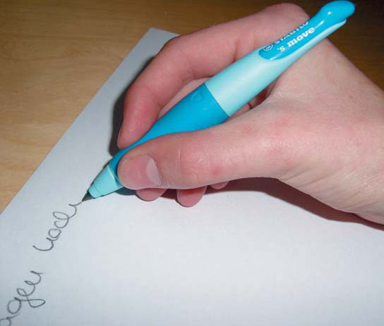
PONEDELJEK, 30. 3. 2020
SLO : OPISMENJEVANJE, ČRKA D
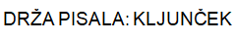
- UGANKE (POSLANE V PRIPONKI ZA 16. 3. 2020).

- ZAPIS ČRKE:
POTEZNOST:
- POTEZA: PISATI ZAČNI ZGORAJ – KOT BI PISAL ČRKO I.
- POTEZA: ZAČNI NA ISTEM MESTU KOT PREJ IN ČRKI I NAREDI TREBUH DO KONCA ČRTE. VLECI POZORNO, Z OBČUTKOM.

- DEJAVNOST: S STARŠI POIŠČI RAZLIČNE MATERIALE, KI JIH IMATE DOMA NA VOLJO (SPOMNI SE NA DELO PO SKUPINAH V ŠOLI):
ČRKO PIŠI PO ZRAKU, PA HRBTU DRUŽINSKEGA ČLANA, PO TLEH S KREDO, V PESEK, ČRKE SESTAVLJAJ IZ KAMNOV, PALIČIC, ZOBOTREBCEV, OBLIKUJ JIH IZ SLANEGA TESTA (RECEPT V PRILOGI), PLASTELINA, VRVI. ČRKO OBLIKUJ S TELESOM, IZ REVIJ IZREŽI SLIČICE, KI VSEBUJEJO ČRKO …
BODI USTVARJALEN, IŠČI NOVE IDEJE.
ČRKO IŠČI V BESEDAH, KNJIGAH, REVIJAH, STAVNICI …
ČE ČRKO ŽE POZNAŠ, Z NJO TVORI BESEDE, POVEDI, ZGODBE – UPORABIŠ LAHKO TUDI ZGOVORNE KOCKE ITD …
ČE ŽELIŠ, SI LAHKO ČRKO NAPIŠEŠ NA LIST, IZREŽEŠ IN OKRASIŠ, KOT SMO TO POČELI V ŠOLI.
- DEJAVNOST: ČRKO NAPIŠI V ČRTAN ZVEZEK (NA VELIKO, KOT SMO TO POČELI V ŠOLI).
PONOVI JO Z VSEMI BARVICAMI.
OBKROŽI JO S PRIJATELJI (OKROG NJE NAPIŠI MANJŠE ČRKE).
POZOREN BODI NA POTEZNOST, DRŽO PISALA, SEDENJE, RAZMAK MED ČRKAMI, OBLIKO ČRK, UPOŠTEVAJ ČRTE.

- NAREK POVEDI – OBVEZNA NALOGA
(STARŠEM: ZARADI PREGLEDNOSTI JE VEČ NAVODIL V PRIPONKI Z IMENOM: NAREK).

